数学３年第２学期中間テスト 解答用紙 |  |  |  |  |  |  |  |  |  |  |  |  | 番 |  | 氏  名
知識・理解 |  |  |  | 技能 |  |  |  |  |  |  | 数学的な考え方 |  |  |  |  |  |  | 得点
 |  |  |  |  |  |  |  |  |  |  |  |  |  |  |  |  |  | ／１００
１ | ① |  | ② |  |  |  |  | ③ |  |  |  |  |  | ④ |  |  |  |  | ⑤
 | ⑥ |  | ⑦ |  |  |  |  | ⑧ |  |  |  |  |  | ⑨ |  |  |  |  | ⑩
 | ⑪ |  | ⑫
２ | (1) |  | (2) |  |  |  |  | (3) |  |  |  |  |  | 関数とは  3の(2)
３ | 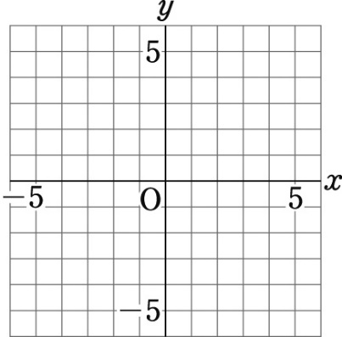  (1)  ｘ … －４ －３ －２ －１ ０ １ ２ …  ｙ … ０ －$\frac{１}{２}$ －２ …
 | (3) |  |  |  |  | (4)
４ | (1) |  |  | (2) |  |  |  |  | (3)
 | (4) |  |  | (5) |  |  |  |  | (6)  7の(2)
 | (7) |  |  | (8)
５ | 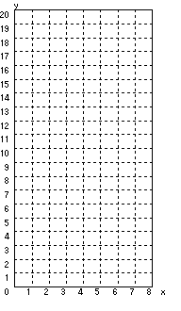  はじめの厚紙の1辺の長さ ｃｍ
６ | ① |  |  |  | ② |  |  |  |  | ③
 | ④ |  |  |  |  | ⑤ |  |  |  |  |  | ⑥
７ | (1) | ① |  |  |  |  | ②
８ | (1) |  |  |  |  | (2)
 | (3) |  |  |  |  | (4)
数学３年第２学期中間テスト 解答用紙 |  |  |  |  |  |  |  |  |  |  |  |  | 番 |  | 氏  名
知識・理解 |  |  |  | 技能 |  |  |  |  |  |  | 数学的な考え方 |  |  |  |  |  |  | 得点
／４０ |  |  |  | ／２７ |  |  |  |  |  |  | ／３３ |  |  |  |  |  |  | ／１００
１  各2点 | ①  ツ |  | ②  サ |  |  |  |  | ③  サ |  |  |  |  |  | ④  テ |  |  |  |  | ⑤  コ
 | ⑥  オ |  | ⑦  ナ |  |  |  |  | ⑧  エ |  |  |  |  |  | ⑨  ク |  |  |  |  | ⑩  イ
 | ⑪  ケ |  | ⑫  セ
２  各2点 | (1)  濁点 |  | (2)÷（－３）  ×($-\frac{１}{３}$） |  |  |  |  | (3)  2乗 |  |  |  |  |  | 関数とは ｘの値が決まればそれに対応してｙの値がただひとつ決まるとき、ｙはｘの関数である。  3の(2)
３  各2点 | (1)  ｘ … －４ －３ －２ －１ ０ １ ２ …  ｙ … －８ －$\frac{９}{２}$ －２ －$\frac{１}{２}$ ０ －$\frac{１}{２}$ －２ …
 | (3) －５ |  |  |  |  | (4) －８≦ｙ≦０
４  各3点 | (1)ｘ＝±$\sqrt{10}$ |  |  | (2) ｘ＝４、－６ |  |  |  |  | (3) ｘ＝－４±$２\sqrt{5}$
 | (4)ｘ＝$\frac{７±\sqrt{13}}{２}$ |  |  | (5) ｘ＝－６，９ |  |  |  |  | (6) ｘ＝３，５  7の(2)
 | (7) ｘ＝５ |  |  | (8) ｘ＝０，１２
５  3点 | 1辺の長さをｘｃｍとすると  (ｘ－６)^{２}×３＝４８  ｘ＝１０，２  ｘ＝２は不適当よってｘ＝１０  はじめの厚紙の1辺の長さ １０ ｃｍ
６  各2点 | ①  １０４ |  |  |  | ②  ２７０４ |  |  |  |  | ③  ５２－ｘ
 | ④  (５２－ｘ)(５２＋ｘ)＝2604 |  |  |  |  | ⑤  ６２ |  |  |  |  |  | ⑥  ４２
７  各3点 | (1) | ① ｙ＝ｘ^{２}  （０≦ｘ≦３） |  |  |  |  | ② ｙ＝３ｘ  （３≦ｘ≦６）
８  各3点 | (1)Ｄ（１．５、－２．５） |  |  |  |  | (2)ｙ＝－$\frac{１０}{９}$ｘ^{２}
 | (3)$\frac{１５＋３\sqrt{5}}{１０}$ ｍ |  |  |  |  | (4)$\frac{５ー\sqrt{5}}{３}$ ｍ／秒

